Методическая разработка
По использованию сенсорно - дидактического пособия для развития речи «Волшебная шляпа» у детей дошкольного возраста.
Подготовила: Воспитатель Лезихина Е.А.

«Игра для дошкольников - способ познания окружающего.
Играя, он изучает цвета, форму, свойства материала, пространственные отношения, числовые отношения,
изучает растения и животных».
Крупская Н.К.

«Игра- это искра, зажигающая огонёк
пытливости и любознательности».
В.А. Сухомлинский.

АКТУАЛЬНОСТЬ:

Готовность ребенка к школьному обучению в значительной мере зависит от его сенсорного развития и развития речи. Исследования, проведенные отечественными психологами, показали, что значительная часть трудностей, возникающих перед детьми в ходе начального обучения, связана с недостаточной точностью и гибкостью восприятия. В результате возникают искажения в написании букв, в построении рисунка, неточности в изготовлении поделок на уроках ручного труда. Но дело не только в том, что низкий уровень сенсорного развития резко снижает возможность успешного обучения ребенка. Не менее важно иметь в виду значение высокого уровня такого развития для человеческой деятельности в целом, особенно для творческой деятельности. Важнейшее место в ряду способностей, обеспечивающих успехи музыканта, художника, архитектора, писателя, конструктора, занимают сенсорные способности, позволяющие с особой глубиной, ясностью и точностью улавливать и передавать тончайшие нюансы формы, цвета, звучания и другие внешние свойства предметов и явлений. А истоки сенсорных способностей лежат в общем уровне сенсорного развития, достигаемом в ранние периоды детства.
Актуальность проблемы заключается в том, что познание человеком окружающего мира начинается с «живого созерцания», с ощущения и восприятия. Известно, что развитие ощущений и восприятий создает необходимые предпосылки для возникновения всех других, более сложных познавательных процессов (памяти, воображения, мышления). Развитая сенсорика - основа для совершенствования практической деятельности современного человека. Ведь, как справедливо отмечает Б.Г.Ананьев, «самые далеко идущие успехи науки и техники рассчитаны не только на мыслящего, но и на ощущающего человека».
Раннее детство – самый поддающийся педагогическим воздействиям период. Все осваивается и познается впервые. Нет еще навыков, отсутствуют представления, знания. Но велика предрасположенность к усвоению, высока обучаемость, так как имеются врожденные механизмы, служащие основой формирования психических качеств, свойственных только человеку.
Сенсорное воспитание, направленное на формирование полноценного восприятия окружающей действительности, служит основой познания мира. Успешность умственного, физического, эстетического воспитания в значительной степени зависит от уровня сенсорного развития детей, т.е. от того, насколько совершенно ребенок слышит, видит, осязает окружающее. Ребенок на каждом возрастном этапе оказывается наиболее чувствительным к тем или иным воздействиям. Игра на занятиях и в режимных моментах необходима для снижения психических и физических нагрузок.
Во все занятия и режимные моменты включаются дидактические игры по развитию речи, сенсорному развитию занимательные упражнения, фонетические, лексические, грамматические и подвижные игры. Дошкольный возраст – это время энергичного развития речи. Дидактическая игра имеет большое значение для воспитания. Кроме речевого развития, в игре осуществляется познавательное развитие, так как дидактическая игра способствует расширению представлений об окружающей действительности, совершенствованию внимания, памяти, наблюдательности и мышления.
Игра развивает язык, а язык организует игру. Главное назначение игр – развитие ребёнка, коррекция того, что в нем заложено и проявлено, вывод ребёнка на творческое, экспериментальное поведение.
Дидактическая игра развивает речь детей: пополняет и активизирует словарь, формирует правильное звукопроизношение, развивает связную речь, умение правильно выражать свои мысли.

Цель: Формирование сенсорной культуры, повышение речевого уровня детей посредством дидактической игры «Волшебная шляпа».
ЗАДАЧИ:
Образовательные:
- Формировать знания детей в определении и назывании цвета (красный, жёлтый, зелёный, синий); размера (большой, маленький), пространственные отношения.
- Учить детей различать цвета и использовать названия цветов в речи.
- Учить группировать предметы по цвету.
- Устанавливать тождества и различия цвета однородных предметов.
- Учить детей придумывать и составлять описательный рассказ «волшебной шляпки».
- Обучить детей группировать предметы по одному из признаков: цвету, величине.
Развивающие:
- Развивать у детей аналитическое восприятие: умение разбираться в сочетаниях цветов, выделять отдельные измерения величины.
- Развитие концентрации внимания; развитие усидчивости, аккуратности, детского творчества, чувства прекрасного в своей работе и работе других детей.
- Побуждать ребенка к самостоятельной деятельности, формировать цветовое восприятие.
- Обогащение словарного запаса детей.
- Развивать и укреплять мелкую моторику пальцев рук.

Воспитательные:
- Воспитывать любознательность, расширять опыт ориентировки в окружающем пространстве, обогащая детей разнообразными сенсорными впечатлениями.
- Воспитывать первичные волевые черты характера в процессе овладения целенаправленными действиями с предметами (умение не отвлекаться от поставленной задачи, доводить ее до завершения, стремиться к получению положительного результата и т.д.
- Воспитывать усидчивость и терпеливость в работе.
- Воспитывать умение быть наблюдательным, активизировать речь детей.
ПРИНЦИПЫ:
- Принцип индивидуализации – раскрытие личностного потенциала каждого ребенка;
- Принцип проблемности – активизация мыслительных функций, стимулирование работы познавательных процессов, развитие творческих способностей;
- Принцип доступности – учет реальных умственных возможностей детей дошкольного -возраста, уровня их подготовленности и развития;
- Принцип сотрудничества – ориентация на приоритет личности, создание благоприятных условий для ее развития.
Словарная работа: прилагательные: синий, красный, зеленый, желтый, оранжевый, фиолетовый, голубой, розовой, длинный, короткий, широкий, узкий; существительные: названия цветов одуванчик, колокольчик, мак, василек, гвоздика, мать -и -мачеха, фиалка, астра, незабудки, подсолнух и др., пуговицы, ленты; наречия: впереди, сзади, , сбоку, назад.
Возрастная категория: дети 3-7 лет
Материал, использованный для изготовления пособия: шляпа, цветы из лент и ниток, ленточки, пуговицы, кнопки, липучка.

Игра «Один – много».

Цель: Упражнять детей в образовании множественного числа, согласовании существительного с прилагательным.
Ход игры: - Например: На шляпе один красный цветок, много синих цветов. Одна зеленая лента, многого желтых лент. Ребята, посмотрите внимательно и скажите чего много и что одно на нашей волшебной шляпе. После перечисления, дети закрывают глаза, игровая ситуация меняется. В замене цветов и ленточек могут принимать участие сами дети.

Игра «Что лишнее?»

Цель: Совершенствовать доказательную форму речи.
Ход игры: Воспитатель украшает шляпу красными лентами и цветами и одним синим цветком. Что лишнее? Почему? Дальше задания придумывать дети.

Игра «Цветная полянка»
Цель: различать и называть основные цвета.
Ход игры: дети сидят на стульях полукругом, воспитатель за детским столом перед ними. Воспитатель показывает детям шляпку, спрашивает, какого цвета на шляпке есть пуговки, Вызывая детей по очереди, предлагает взять цветок, ленточку по своему выбору. Спрашивает: «Наташа, скажи, пожалуйста, какого цвета твой цветок? » - Красный! "- "Правильно, найди для него красную серединку. Возьми зелёный цветок. Нет, это не зелёный цветок, это синий. Возьми зеленый. Найди для него зеленую серединку. Теперь возьми синий цветок, правильно, надень его на синюю пуговку. Таким образом, воспитатель вызывает ещё несколько человек.

Игра «Сочини сказку о предмете».
Цель: Развитие речи детей, пополнение словарного запаса.
Ход игры: Воспитатель и дети украшают шляпку по своему желанию и пытаются сочинить вместе сказку о приключениях получившегося персонажа.
Например: «Фея воды»: Украсили шляпку синими лентами и цветами.
«Фея огня»: Украсили шляпку красными лентами и цветами.
«Фея леса»: Украсили шляпку зелеными лентами и цветами.
«Фея солнца» Украсили шляпку желтыми лентами и цветами.
Игра «Исправь ошибки»
Смысл игры заключается в поиске цветов которые имеют серединку другого цвета, т.е составлены неверно.

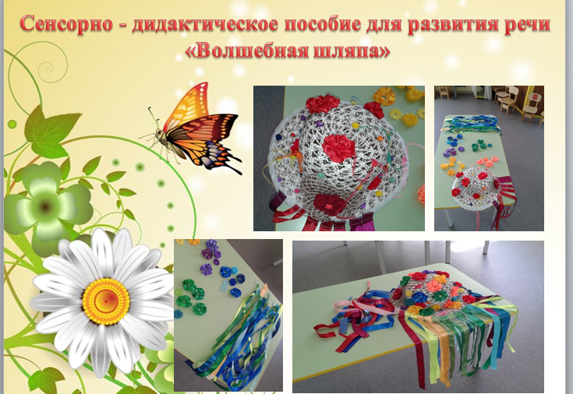

ЛИТЕРАТУРА:
- Дошкольная педагогика» С.А.Козлова, Т.А.Куликова
- «Воспитание сенсорной культуры» Л.А. Венгер, Э.Г. Пилюгина Н.Б. Венгер
- «Воспитание и обучение детей младшего возраста» Г.Н.Година, Э.Г. Пилюгина
- «Дидактические игры и упражнения по сенсорному воспитанию» Л.А. Венгер.
- «Математика для малышей» Е.В.Сербин.
- «Дидактические игры в детском саду» Д. Менджерицкая.

